Centro Universitário SENAI Santa Catarina
Curso de Análise e Desenvolvimento de Sistemas
Projeto Aplicado III
[Produtividade]
SISTEMA PARA CONTROLE DE ESTOQUE DE PASTILHAS INDUSTRIAIS
Integrantes:
Renan Jussiani
Escola proponente: SENAI/SC – Fraiburgo
Fraiburgo, SC.
2026

Descrição do problema:
A DDA Metalúrgica, empresa do setor metalúrgico localizada em Santa Catarina, utiliza diversos modelos de pastilhas industriais essenciais ao seu processo de produção e usinagem, cada um destinado a aplicações específicas na fabricação de peças. Por possuírem alto consumo e serem fundamentais para a continuidade da produção, é indispensável manter um controle eficiente sobre esse estoque.
Atualmente, esse acompanhamento é realizado por meio de planilhas eletrônicas, nas quais os colaboradores registram manualmente as entradas e saídas dos materiais. Esse processo dificulta a atualização das informações em tempo real, aumenta a possibilidade de erros de digitação e pode ocasionar a falta de materiais importantes durante a produção, gerando atrasos na reposição e possíveis interrupções no processo produtivo.
O desafio consiste em desenvolver uma solução tecnológica capaz de automatizar o gerenciamento do estoque de pastilhas, controlando entradas e saídas, monitorando níveis mínimos e fornecendo informações confiáveis para apoiar a tomada de decisão dos responsáveis pelo setor, evitando interrupções na produção.

Proposta de solução:
Propõe-se o desenvolvimento do SmartStock, um sistema para controle de estoque de pastilhas industriais que permitirá à DDA Metalúrgica substituir o controle manual por planilhas por um processo automatizado, confiável e acessível aos responsáveis pelo setor. A solução contemplará as seguintes funcionalidades:
- Cadastro dos tipos de pastilhas;
- Cadastro de fabricantes e fornecedores;
- Identificação dos materiais por código ou descrição;
- Registro de entradas e saídas de estoque;
- Consulta da quantidade disponível em tempo real;
- Definição de estoque mínimo para cada item;
- Geração de alertas quando o estoque atingir níveis críticos;
- Histórico completo das movimentações de estoque;
- Painel (dashboard) para acompanhamento da situação do estoque;
- Emissão de relatórios de consumo, movimentação e necessidade de reposição;
- Controle de acesso por autenticação de usuários.
A solução priorizará uma interface simples e intuitiva, baixo custo de implantação e manutenção, compatibilidade com computadores e dispositivos móveis, e armazenamento seguro das informações, deixando prevista a possibilidade de integração futura com sistemas de compras ou ERP utilizados pela empresa.

Justificativa do projeto e objetivos:
O projeto se justifica pela necessidade da DDA Metalúrgica de eliminar as falhas decorrentes do controle manual de estoque, que atualmente compromete a confiabilidade das informações e pode gerar interrupções na produção por falta de materiais essenciais. Os principais objetivos do projeto são:
- Automatizar o controle do estoque de pastilhas industriais;
- Reduzir erros decorrentes de registros manuais;
- Facilitar o acompanhamento das quantidades disponíveis;
- Agilizar o processo de entrada e saída de materiais;
- Emitir alertas quando os itens atingirem o estoque mínimo;
- Auxiliar no planejamento das compras;
- Disponibilizar histórico de movimentações do estoque;
- Gerar relatórios para acompanhamento do consumo dos materiais;
- Melhorar o controle dos recursos utilizados na produção.

Detalhamento das etapas de desenvolvimento da solução:
O desenvolvimento da solução será conduzido de forma incremental, contemplando as seguintes etapas:
- Levantamento de requisitos junto à DDA Metalúrgica, identificando os processos atuais de controle de estoque e as necessidades do setor;
- Modelagem do sistema (casos de uso, modelo de dados e protótipos de tela);
- Desenvolvimento do backend (cadastros, movimentações, regras de estoque mínimo e alertas) e do banco de dados;
- Desenvolvimento do frontend (telas de cadastro, consulta, painel de acompanhamento e relatórios);
- Implementação da autenticação e do controle de acesso de usuários;
- Testes funcionais e validação com os responsáveis pelo estoque;
- Ajustes finais, documentação e entrega da versão inicial do sistema.

Cronograma do Projeto
Id. | Produto | Prazo
1 | Levantamento de requisitos e modelagem (casos de uso, modelo de dados e protótipo de telas) junto à DDA Metalúrgica | 1 mês (Outubro/2026)
2 | Desenvolvimento do backend e banco de dados (cadastros, movimentações, estoque mínimo e alertas) | 2 meses (Novembro-Dezembro/2026)
3 | Desenvolvimento do frontend, painel de acompanhamento e emissão de relatórios | 1 mês (Janeiro/2027)
4 | Testes, ajustes finais, documentação e entrega da versão inicial do sistema | 1 mês (Fevereiro/2027)

Requisitos Funcionais:
RF01 – O sistema deve permitir o cadastro dos tipos de pastilhas industriais.
RF02 – O sistema deve permitir o cadastro de fabricantes e fornecedores.
RF03 – O sistema deve permitir identificar os materiais por código ou descrição.
RF04 – O sistema deve permitir o registro de entradas de estoque.
RF05 – O sistema deve permitir o registro de saídas de estoque.
RF06 – O sistema deve permitir a consulta da quantidade disponível em tempo real.
RF07 – O sistema deve permitir a definição de um estoque mínimo para cada item.
RF08 – O sistema deve emitir alertas quando o estoque atingir níveis críticos (abaixo do mínimo definido).
RF09 – O sistema deve manter um histórico completo das movimentações de estoque.
RF10 – O sistema deve disponibilizar um painel (dashboard) para acompanhamento da situação do estoque.
RF11 – O sistema deve permitir a emissão de relatórios de consumo, movimentação e necessidade de reposição.
RF12 – O sistema deve permitir o controle de acesso mediante autenticação de usuários.

Requisitos Não Funcionais:
RNF01 – O sistema deve possuir interface simples e intuitiva.
RNF02 – O sistema deve ter baixo custo de implantação e manutenção.
RNF03 – O sistema deve ser compatível com computadores e dispositivos móveis.
RNF04 – O sistema deve armazenar as informações de forma segura.
RNF05 – O sistema deve restringir o acesso por meio de autenticação de usuários.
RNF06 – O sistema deve permitir a configuração de níveis mínimos de estoque para diferentes tipos de pastilhas.
RNF07 – O sistema deve estar preparado para possibilitar futuras integrações com sistemas de gestão empresarial (ERP), compras e controle de produção, ainda que essas integrações não sejam obrigatórias na primeira versão.
RNF08 – O sistema deve garantir rapidez no acesso e na atualização dos dados de estoque.

Casos de Uso:
Ator principal: Responsável pelo estoque / usuário autorizado do sistema.
- UC01 – Autenticar-se no sistema;
- UC02 – Cadastrar pastilha;
- UC03 – Cadastrar fabricante/fornecedor;
- UC04 – Registrar entrada de estoque;
- UC05 – Registrar saída de estoque;
- UC06 – Consultar quantidade em estoque;
- UC07 – Definir estoque mínimo de um item;
- UC08 – Visualizar alertas de estoque crítico;
- UC09 – Consultar histórico de movimentações;
- UC10 – Emitir relatórios de consumo e reposição.

Fluxo principal – UC04 Registrar entrada de estoque
- O usuário autenticado acessa a opção “Entrada de estoque”;
- O sistema exibe o formulário de entrada, solicitando a pastilha, o fornecedor e a quantidade recebida;
- O usuário informa os dados e confirma o registro;
- O sistema atualiza a quantidade disponível do item e registra a movimentação no histórico.

Print das telas da solução:
A seguir, as principais telas do SmartStock, já implementadas nesta primeira versão do sistema.
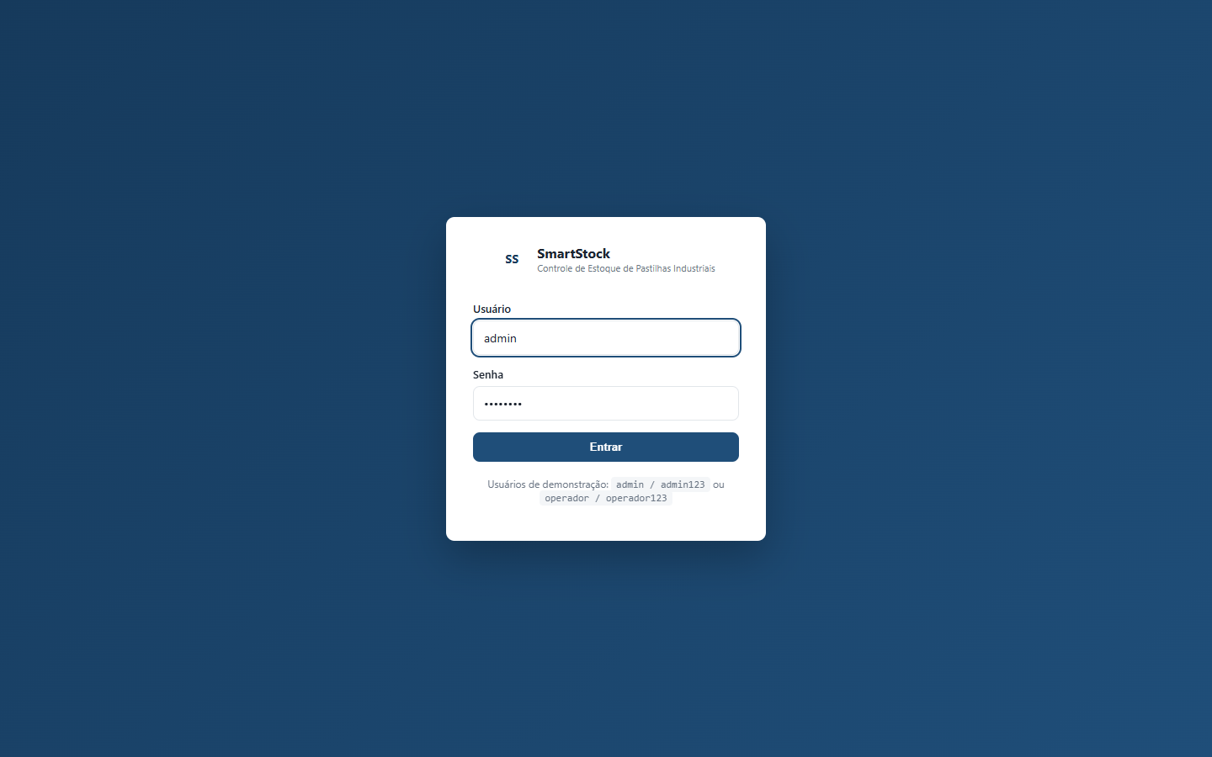
Figura 1 — Tela de login.
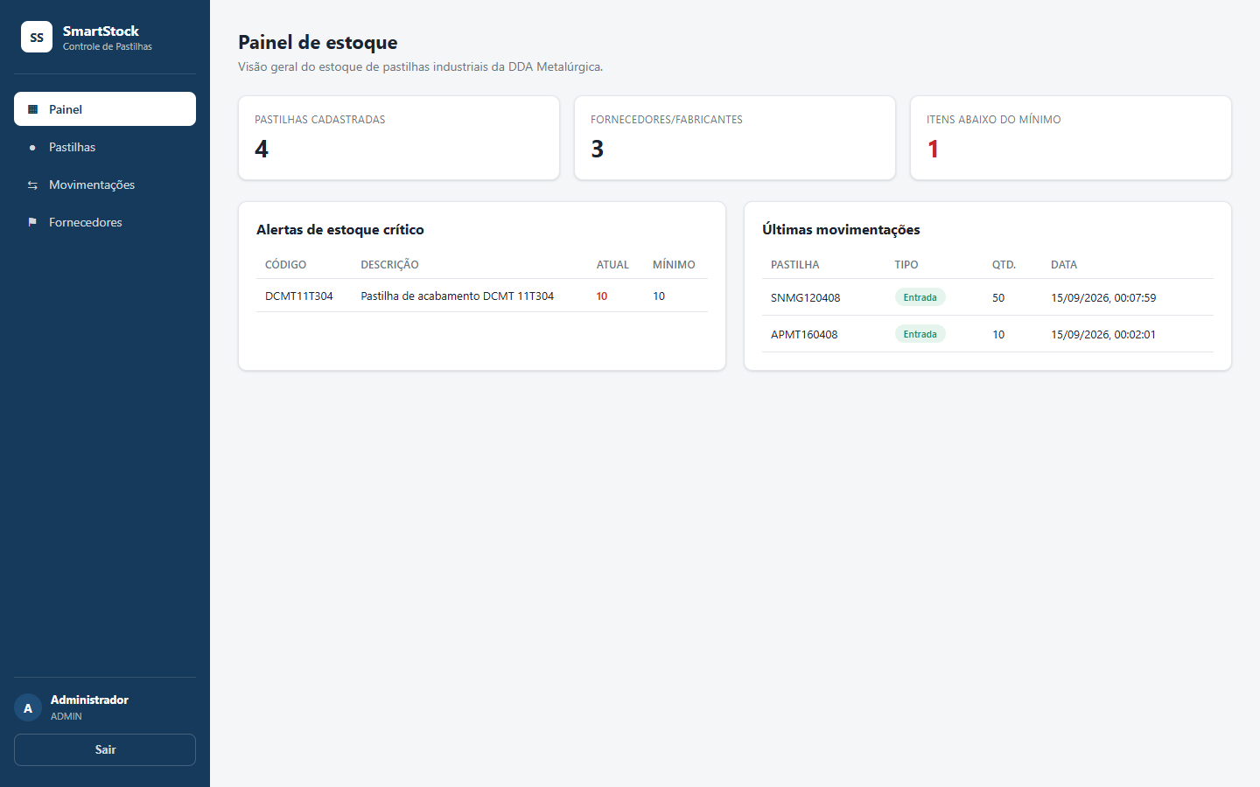
Figura 2 — Painel com indicadores, alertas de estoque crítico e últimas movimentações.

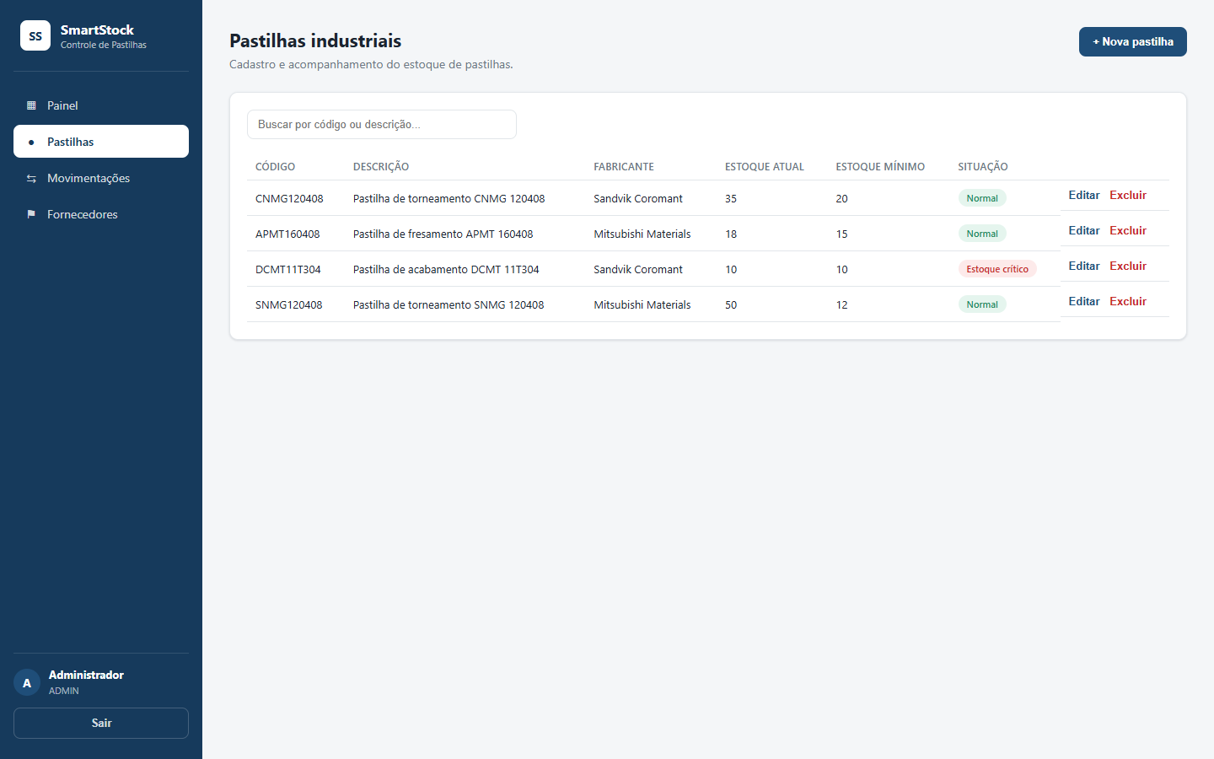
Figura 3 — Cadastro e acompanhamento de pastilhas, com indicação de situação do estoque.
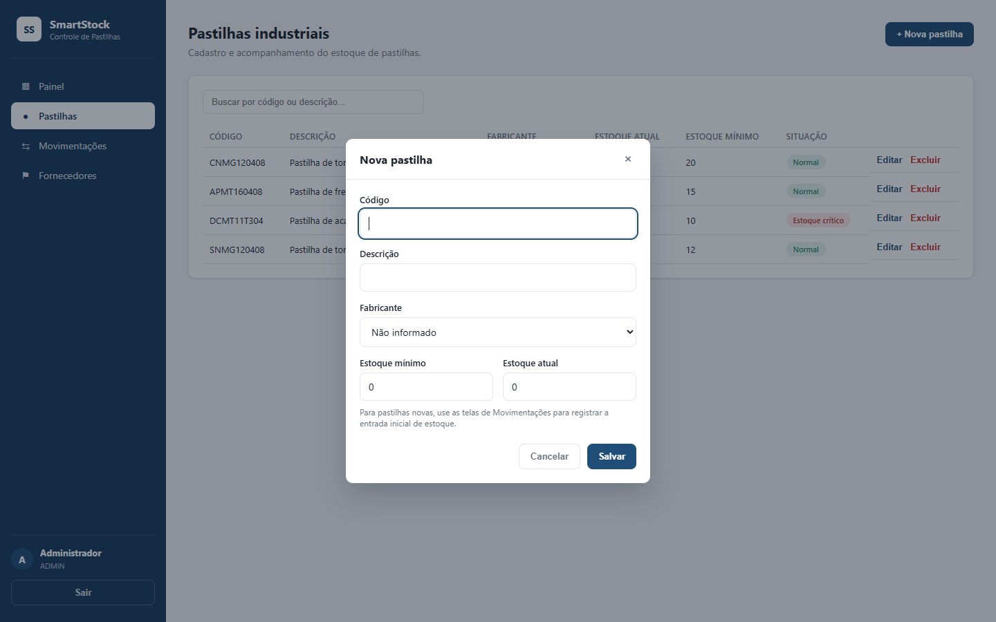
Figura 4 — Formulário de cadastro de uma nova pastilha.

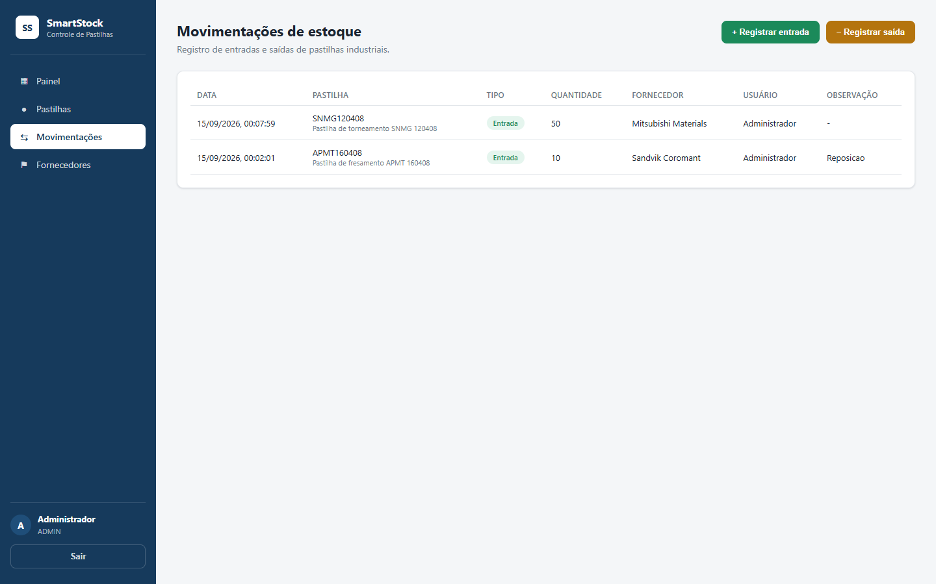
Figura 5 — Registro e histórico de movimentações de entrada e saída de estoque.
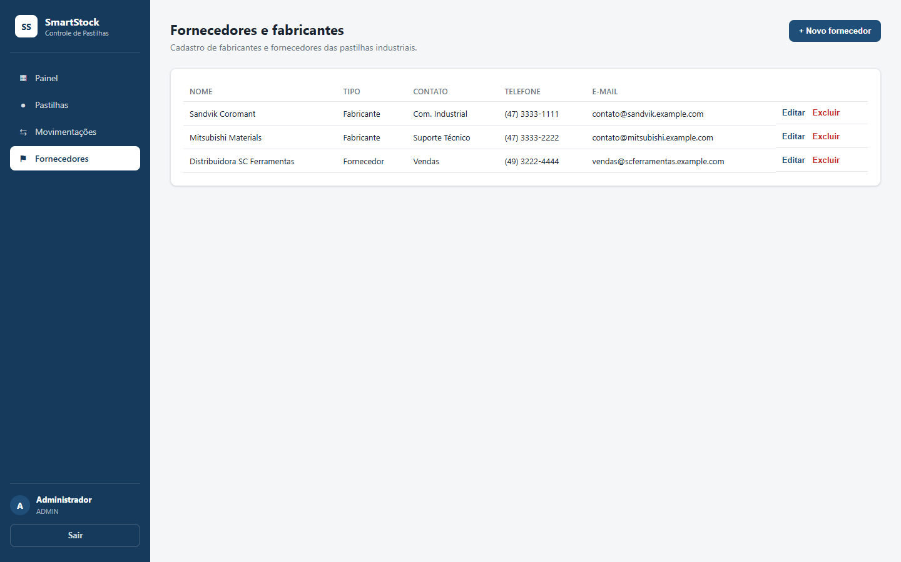
Figura 6 — Cadastro de fabricantes e fornecedores.

Links de apoio:
Github: https://github.com/Roj10/SmartStock
Fraiburgo, 14 de setembro de 2026.

